Дежурство в средней группе

Дежурство имеет большое значение в воспитании детей, формирует желание потрудиться ради других, проявлять заботливое отношение к своим товарищам, умение помогать взрослому, замечать, в чём необходима помощь. Важно, чтобы обязанности дежурных выполняли все воспитанники, а не только активные и умелые. Дежурство по столовой формирует у детей нравственно- волевые качества и навыки, умение принимать цель и достигать результата
Для того чтобы дети научились ценить труд других людей, работать в команде, быть дисциплинированными и ответственными, в группе «Гномики» есть уголок дежурства, где можно проследить очередность дежурства. И теперь, вооружившись столовыми приборами и салфетками, дежурные с удовольствием выполняют трудовые поручения. Совместно с воспитателем дети учатся красиво накрывать стол, раскладывают ложки, на самую середину стола ставят хлебницы, стаканы с салфетками. Основное внимание воспитатель уделяет обучению детей последовательности в работе и умению не отвлекаться от дела, а также стремится к созданию спокойной обстановки.
Правильно и красиво сервированный стол всегда вызывает у детей хороший аппетит.
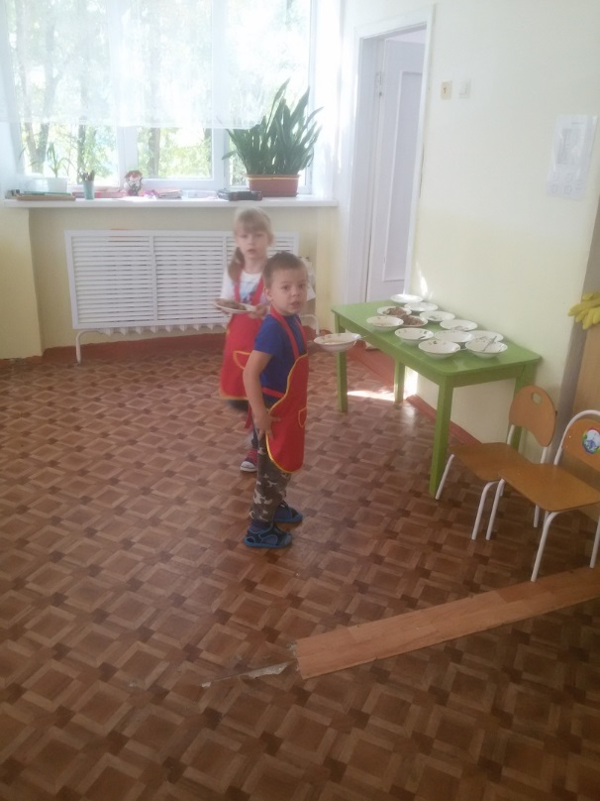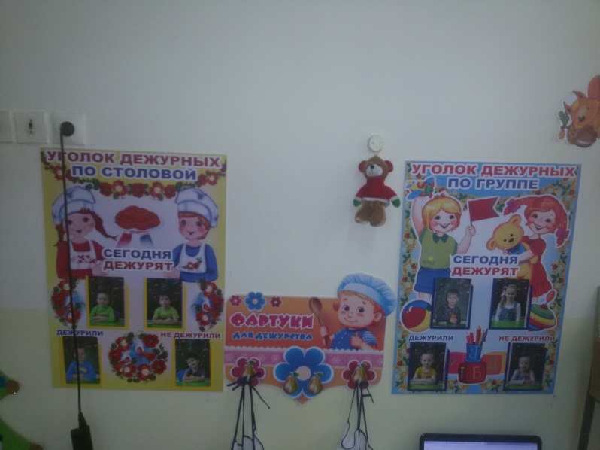

Статью подготовил воспитатель МБДОУ
Софронова В.В.

